Как выбрать инфракрасный обогреватель?
Перед тем, как выбрать наиболее подходящий инфракрасный обогреватель, нужно определиться с тем, какой вид топлива вы можете использовать.

Наибольшее распространение в мире получили инфракрасные обогреватели, работающие на газе. Их принято называть нормативным термином "газовый инфракрасный излучатель", сокращённо - ГИИ.

Стандартная конструкция таких газовых излучателей приспособлена для работы на природном или сжиженном газе. По специальному заказу крупные компании-производители (такие, как "Шванк") могут изготовить партию газовых инфракрасных горелок, использующих в качестве потребляемого топлива коксовый газ, а также биогаз и другие искусственные газы.

Бывают инфракрасные обогреватели, в которых для нагрева излучающих элементов используется электроэнергия.

Однако тепловая мощность таких обогревателей, в среднем, в 5-7 раз ниже газовых инфракрасных излучателей, поэтому, их, как правило, используют для отопления небольших по внутренней высоте помещений (жилые помещения, кафе и пр.).
Есть также инфракрасные обогреватели, работающие на жидком топливе, но их номенклатура ограничена.

При выборе вида топлива для инфракрасных излучателей, основное значение имеет его стоимость. Но поскольку цены на газ установлены за 1 м3, на электроэнергию - за 1 кВт/ч, а на жидкое топливо - за литр, сопоставить их непросто.

Для этого надо знать, сколько тепла выделяется при использовании этих видов энергии.

Данные, необходимые для таких расчетов, приведены в Таблице 1.(цены указаны по состоянию на первую половину 2010 г.)
Таблица 1.
Вид топлива или энергоносителя | Цена | Тепло-  выделение | Расход  на 1000 ккал | Стоимость  за 1000 ккал
Дизельное топливо | 6,1  грн/л | 8500  ккал/л | 0,118 л | 0,72 грн
Газ сжиженный | 3,9  грн/л | 5940  ккал/л | 0,168 л | 0,66 грн
Газ природный | 2,5*  грн/м³ | 8500  ккал/м³ | 0,118 м³ | 0,30 грн
Электроэнергия | 0,6*  грн/кВт.ч | 860 ккал/кВт.ч | 1,163 кВт.ч | 0,70 грн

*Цена для промышленных предприятий.
Как видно из Таблицы 1, самые низкие эксплуатационные расходы на газовое инфракрасное отопление - при использовании природного газа.
В случае отсутствия возможности применения природного газа, в выборе между использованием электроэнергии, сжиженного газа или дизельного топлива, следует руководствоваться затратами, связанными с приобретением и установкой оборудования для этих видов энергии.

К примеру, в большинстве стран Западной Европы, а также США и Канады, в случае невозможности применения природного газа, наиболее приемлемым является использование сжиженного газа. Этому способствует то, что оптовая цена на него носит сезонный характер - в зимние месяцы она существенно снижается, что обеспечивает дополнительную экономию на эксплуатационных расходах инфракрасных обогревателей.

Если Вы решили приобрести инфракрасный обогреватель, то надо проверить, подходит ли для установки такого обогревателя имеющиеся у вас условия эксплуатации.

Так, газовый инфракрасный обогреватель нельзя устанавливать для отопления помещений категорий "А" и "Б" по взрывопожарной безопасности и в помещениях, высотой менее 4-х метров.

Если помещение отнесено к категории "В", то использовать можно только инфракрасный обогреватель "темного" спектра излучения.

Для помещений категорий "Г" и "Д" допустимо применение как "темных", так и "светлых" газовых инфракрасных обогревателей.

Какой выбрать "светлый" или "темный" инфракрасный обогреватель зависит от нескольких составляющих, поэтому сделать его можно лишь после предварительной проработки возможных вариантов и определения наиболее оптимального решения.

Как правило, такие расчеты выполняются в режиме математического моделирования. Сделать их может только квалифицированный исполнитель при наличии специализированной компьютерной программы. При этих расчетах учитываются следующие факторы:

1. Лучистый КПД инфракрасной газовой горелки (определяется по евростандарту EN416-2)
У лучших моделей "светлых" газовых инфракрасных обогревателей лучистый КПД около 80%, у лучших среди "темных" - около 70%, т.е. на 10% меньше. Поэтому "светлые" излучатели более эффективно и экономно расходуют газ. Это утверждение не распространяется на горелки устаревших моделей, лучистый КПД которых обычно находится в пределах 50%.

2. Конвективные теплопотери отапливаемого помещения
Они зависят от размеров помещения, его конструктивных особенностей, материалов, использованных при его строительстве, и температурного режима.

3. Необходимый объем воздуха для осуществления вентиляции
Газовый инфракрасный обогреватель темного спектра излучения имеет дымоход, по которому продукты сгорания отводятся из отапливаемого помещения. Инфракрасный обогреватель имеет такую конструкцию, которая позволяет (при необходимости) производить подачу воздуха в горелку по обособленному воздуховоду.

Поэтому темный инфракрасный обогреватель не требует увеличения объема воздуха, необходимого для осуществления вентиляции.

"Светлый" инфракрасный обогреватель выделяет продукты сгорания непосредственно в отапливаемое помещение. В некоторых случаях (но не всегда) это может потребовать увеличения объема воздуха, необходимого для вентиляции. При этом увеличатся теплопотери при воздухообмене, а значит, и расход газа при отоплении.

4. Возможности размещения газовых инфракрасных излучателей (ГИИ)
Как "светлый", так и "темный" газовые инфракрасный обогреватель имеет несколько типоразмеров. Минимальная высота, на которой может быть установлен инфракрасный обогреватель, зависит от его вида, типоразмера и угла наклона к поверхности пола.

Эти данные для газовых инфракрасных излучателей, производимых компанией "Шванк", приведены в Таблице 2.
Таблица 2.
Тепловая мощность, кВт | Вид излучателя | Высота размещения излучателя, м
Тепловая мощность, кВт | Вид излучателя | наклон 0º | наклон 15º | наклон 30º | наклон 45º
10 | "светлый" | 4,7 | 4,5 | 4,2 | 4,0
15 | "светлый" | 5,7 | 5,5 | 5,2 | 4,5
15 | "темный" | 3,5 | 3,1 | 3,1 | -
20 | "светлый" | 6,5 | 6,2 | 6,0 | 5,2
20 | "темный" | 4,0 | 3,6 | 3,6 | -
30 | "светлый" | 8,0 | 7,7 | 7,2 | 6,2
30 | "темный" | 4,8 | 4,3 | 4,3 | -
40 | "светлый" | 9,0 | 8,7 | 8,2 | 7,2
40 | "темный" | 5,5 | 4,9 | 4,9 | -
50 | "темный" | 6,8 | 6,2 | 6,2 | -
60 | "темный" | 8,0 | 7,3 | 7,3 | -
В зависимости от расположения мест, где возможно размещение газовых инфракрасных обогревателей, определяется его типоразмер, мощность и угол наклона при установке.
Подбор следует начинать с более мощных ГИИ, т.к. суммарные затраты на их приобретение и монтаж будут меньше по сравнению с инфракрасными обогревателями малых типоразмеров.
5. Равномерность прогрева помещения
Для равномерного прогрева помещения или его локальной зоны необходимо обеспечить определенное размещение ГИИ. При этом расстояние между ними должно быть не меньше, чем указано на рис.1 для «светлых» излучателей и рис.2 – для «темных» излучателей.
Если при использовании выбранных вами инфракрасных обогревателей равномерность прогрева помещения недостаточная, то следует перейти на использование инфракрасных горелок меньшей тепловой мощности, но при этом пропорционально увеличить их количество.
6. Выполнение требований нормативных документов (ДБН, СНиП и др. правил, регламентирующих порядок применения газовых инфракрасных обогревателей).

Варианты расположения газовых инфракрасных обогревателей "светлого" типа. Рис. 1.
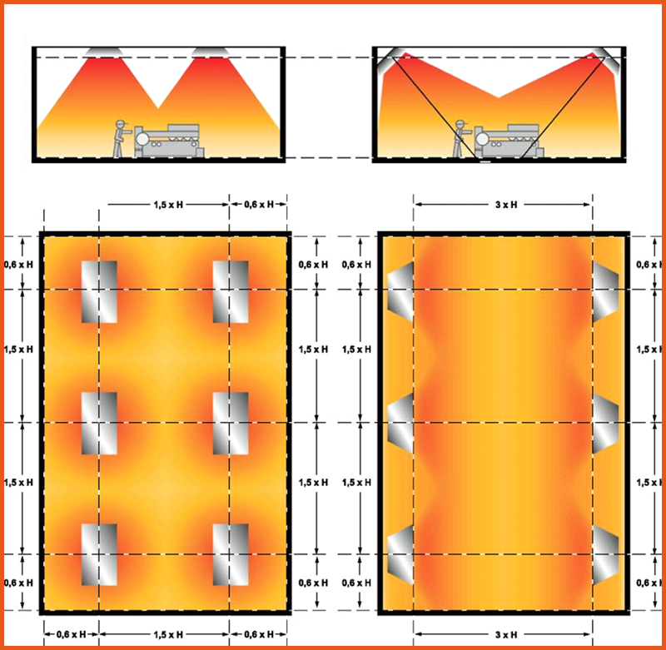

Варианты расположения газовых инфракрасных обогревателей "темного" типа. Рис. 2.
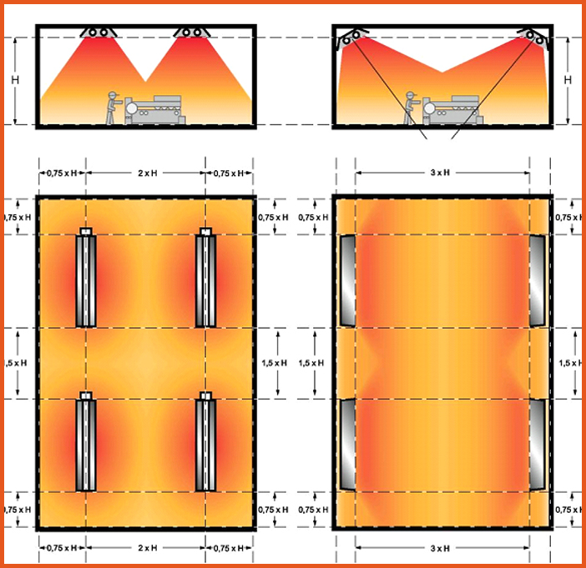

Все остальные расчеты, необходимые для выбора конкретной модели обогревателя, применительно к Вашим условиям, компетентно и оперативно выполнят специалисты компании «Шванк Украина».
Мы также определим требуемое количество газовых излучателей, оптимальную тепловую мощность, усредненный расход газа и электроэнергии, потребляемые инфракрасными обогревателями в период отопительного сезона, для того, чтобы Вы смогли принять продуманное решение о целесообразности использования газовых инфракрасных обогревателей для отопления вашего помещения.

